Қарсақ бастауыш мектебі бойынша «Қауіпсіз білім ордасы»атты республикалық онкүндіктің өткізілгені туралы ақпарат.
2019-2020 оқу жылы
Қыркүйектің 16-26 аралығында мектепте «Қауіпсіз білім ордасы» атты онкүндік өтті.
Мақсаты:Балалардың қауіпсіздігін қамтамасыз ету,сондай-ақ оқыс оқиғалардың алдын алу.
«Жол тәртібін сақтайық!», «Айналайын абайла!»атты сынып сағаттары өткізілді.Сынып сағаттарында басты мәселе оқушылардың жолда дұрыс жүріп,қоғамдық көліктердің күнделікті тұрмыста алатын орны туралы,жол белгілерін ажырата білулеріне көп көңіл бөлінді.Сонымен қатар түрлі қауіпсіздік ережелер туралы мәліметтер берілді.
Сынып жетекші Нұртаева Р.Н оқушыларды екі топқа бөліп,жол белгілері,жол ережелерін түсіндіріп,жол ережелеріне байланысты білімдерін тексерді,сахналады.
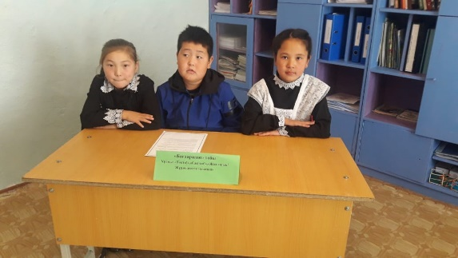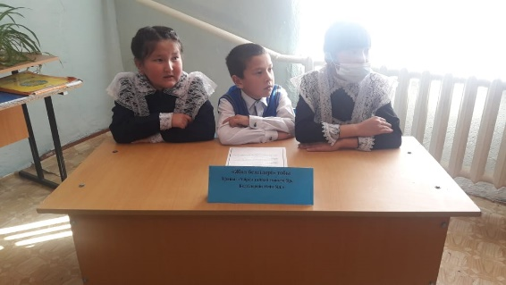

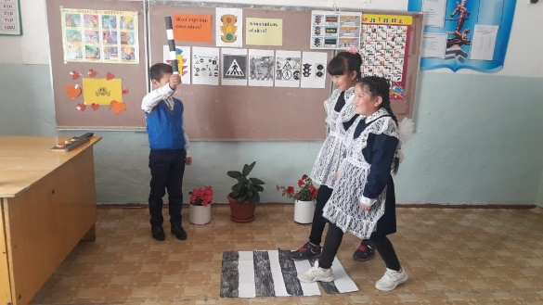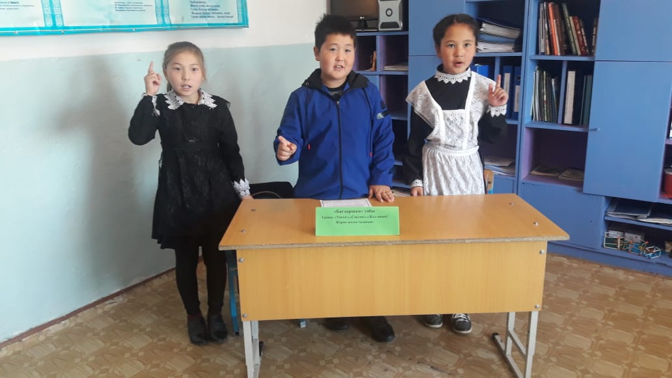

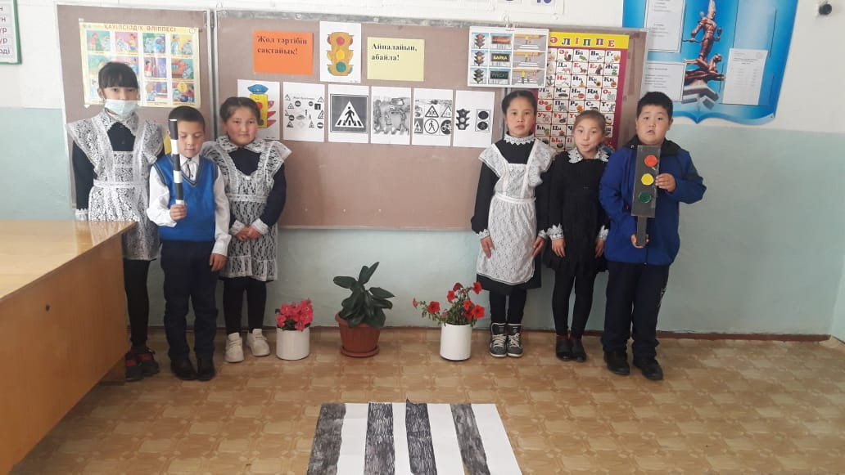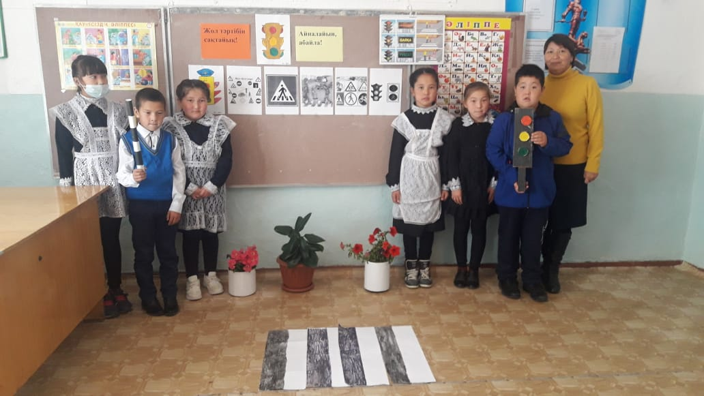
Сынып жетекші Ағбаева Б.Қ оқушыларға бағдаршамның шығу тарихы туралы баяндады.Сұрақ-жауап арқылы бірнеше сұрақтарға оқушылар жауап берді.Жұмбақтар шешті.Ойындар ойналды. «Қауіпсіздік шұғыласы»
атты сурет көрмесі ұйымдастырылды.
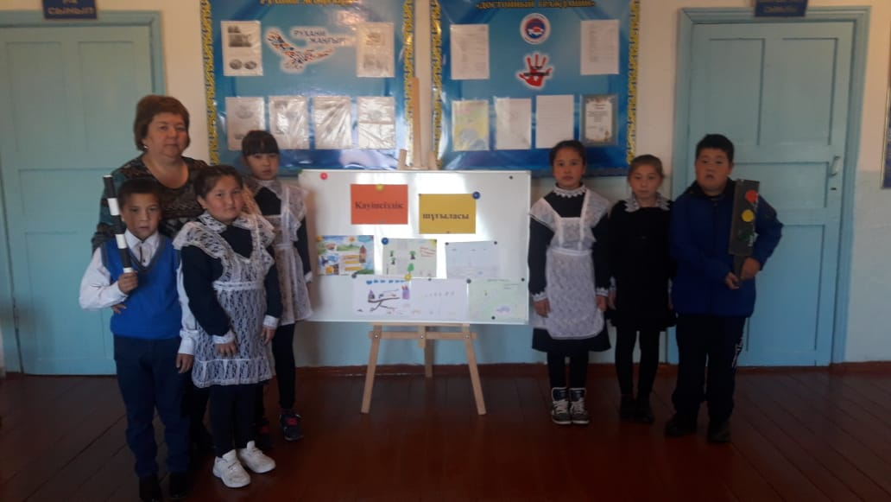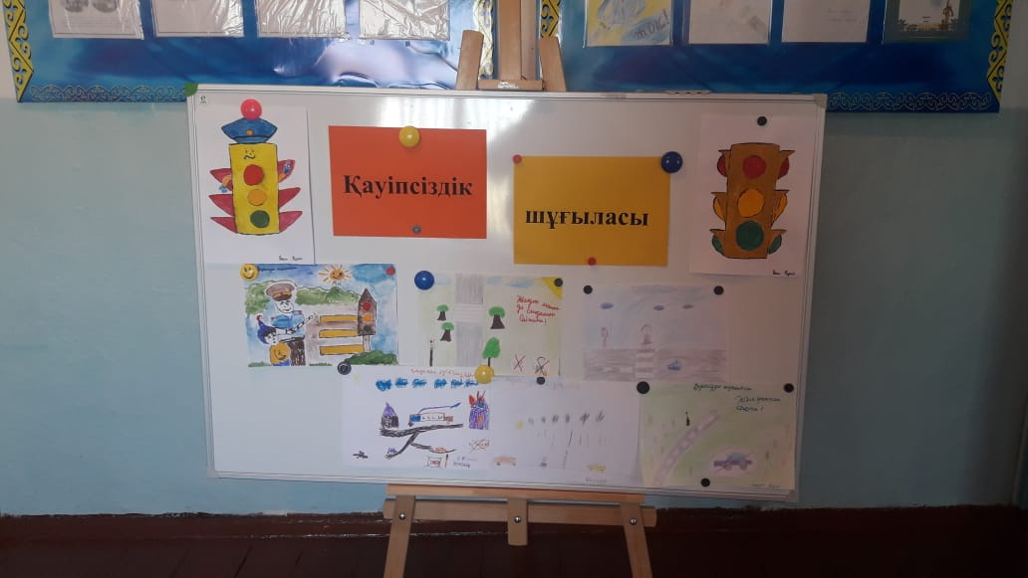

Мектеп меңгерушісі: Б.Ағбаева
27.09.2019 ж

